Результаты исследования потребителей детских болеутоляющих и жаропонижающих препаратов

Целью настоящего исследования было выявление отношения потребителей к медицинским препаратам отечественного и зарубежного производства, уровня осведомлённости о различных марках препаратов и о рекламе этих препаратов, потребительского поведения, а также значимых критериев покупки жаропонижающих и болеутоляющих лекарств. В данную статью включены наиболее важные, с точки зрения исследователей, результаты.

Отношение к препаратам отечественного и зарубежного производства

Отвечая на вопрос, какие препараты отечественного или зарубежного производства потребители покупают чаще и почему, на сегодняшний день практически половина респондентов продемонстрировала безразличие относительно страны-производителя. Тем не менее, значительная часть потребителей чаще покупает импортные лекарства, т.к. «их качество лучше», «эффективность выше» и «они являются более безопасными». Количество респондентов, предпочитающих украинские лекарства, очень невелико (диагр. 1).

Диаграмма 1. Предпочтения и причины покупки отечественных и зарубежных медицинских препаратов в целом

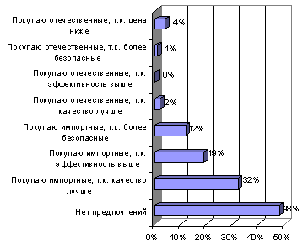

При ответе на более конкретный вопрос о том, какому средству, отечественному или импортному, респонденты отдадут предпочтение в случае их одинаковой стоимости и одинаковых показаний, количество безразличных заметно уменьшилось, а количество отдающих предпочтение российским средствам несколько увеличилось.

Кроме того, уточнение вопроса о цене препаратов (когда цена импортного лекарства несколько выше аналогичного отечественного), не отразилось на картине предпочтений, что видно на диаграмме 2.

Поведение матерей в случае повышения температуры у ребёнка

В большинстве случаев в ситуации, когда у ребёнка поднимается температура, матери вызывают врача, но до его прихода обязательно дают либо жаропонижающее лекарство (30%), либо снижают температуру какими-то домашними или народными средствами (36%). Очень небольшой процент респондентов ничего не предпринимает до прихода врача (16%). Столько же предпочитают самостоятельное лечение ребёнка без вызова врача до появления более серьёзных симптомов (16%) (диагр. 3).

Что касается значения температуры, начиная с которого респонденты считают необходимым ее «сбивать», наиболее часто встречающийся ответ — 38.0° (диагр. 4).

Диаграмма 2. Предпочтения при покупке отечественных и зарубежных медицинских препаратов

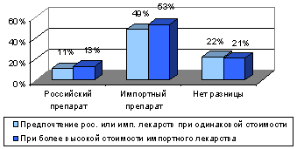

Диаграмма 3. Поведение матерей в случае повышения температуры у ребёнка

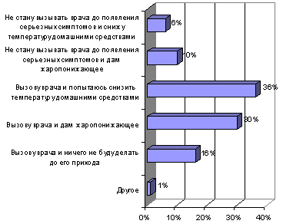

Диаграмма 4

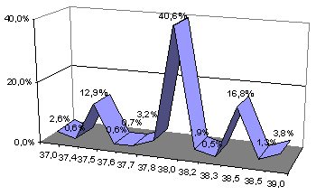

Детские жаропонижающие и болеутоляющие препараты

Многие существующие на рынке препараты обладают как жаропонижающим, так и болеутоляющим действием. Однако часто они позиционируются производителем или воспринимаются потребителями только как жаропонижающее или только как болеутоляющее средство. Для получения наиболее полной информации, вопросы о жаропонижающих и болеутоляющих препаратах задавались отдельно (диагр. 5).

Наиболее известным среди опрошенных оказался детский Панадол. Второе место по известности занимает Эффералган УПСА для детей, несмотря на то, что уровень знания его рекламы невысок. Очевидно, в данном случае играет роль реклама брэнда Эффералган, а не его детской формы. В третью группу можно отнести Тайленол, Калпол и Парацетамол. Тайленол и Калпол известны только благодаря маркетинговой стратегии, проводимой компаниями-производителями, так как эти названия были незнакомы российским потребителям до их появления на рынке. В случае Парацетамола высокий уровень известности определяется широкой распространённостью этого препарата в составе других медицинских препаратов в качестве одного из активных компонентов. Анальгин и Аспирин менее, чем другие продукты, известны как детские лекарства.

Принимая во внимание тот факт, что вопрос о рекламе детских жаропонижающих и болеутоляющих препаратов был открытым, а ответы респондентов были спонтанными, процент видевших рекламу детского Панадола за последние полгода довольно высок. На втором месте по знанию марок находятся Калпол, Тайленол и Эффералган УПСА для детей. Очень небольшое количество респондентов видело рекламу Парацетамола и Аспирина УПСА. Кроме того, можно сделать однозначный вывод о том, что Панадол, Калпол и Тайленол вспринимаются скорее как жаропонижающие препараты, чем болеутоляющие. А вот Эффералган УПСА для детей в сознании потребителей обладает как жаропонижающими, так и болеутоляющими свойствами (диагр. 6)

Диаграмма 5. Знание марок детских жаропонижающих и болеутоляющих препаратов

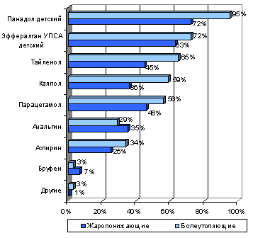

Диаграмма 6. Знание рекламы детских жаропонижающих и болеутоляющих препаратов

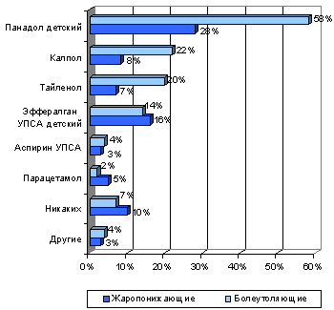

Результаты исследования показали, что наиболее часто рекламу детских болеутоляющих и жаропонижающих препаратов потребители видели по телевидению и в аптеках (диагр. 7).

Что касается источников информации, которым респонденты доверяют при выборе детских препаратов, наибольшее доверие вызывают советы врача из частной/ведомственной поликлиники или семейного врача (в среднем — у 86% женщин). Мнение врача из районной поликлиники не вызывает такой однозначной реакции: всего треть опрошенных прислушались бы к его советам. В отдельную группу можно выделить информационные статьи в прессе и советы фармацевта в аптеке (около 17% респондентов отнеслись бы к ним с доверием). И, наконец, медицинские сюжеты в программах телевидения и радио, а также рекомендации родственников и друзей влияют на выбор лекарств только у 10% матерей (диагр. 8).

Детский Панадол лидирует среди всех других марок и по использованию, как в качестве жаропонижающего, так и болеутоляющего средства (49%-50%). На втором месте по популярности применения стоит Парацетамол (27%-32%). Несмотря на то, что количество респондентов, вспомнивших эту марку, гораздо меньше, чем тех, кто вспомнил Эффералган, Тайленол и Калпол, высокий рейтинг Парацетамола свидетельствует об устоявшейся привычке потребителей довольно часто применять этот препарат. Эффералган УПСА для детей и Тайленол отметили 21%-24% опрошенных. Калпол и Анальгин применяют лишь 7%-14% матерей (диагр. 9).

Диаграмма 7. Основные места встречи с рекламой детских жаропонижающих и болеутоляющих средств

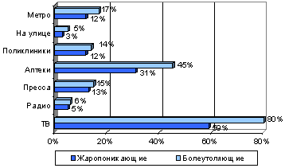

Диграмма 8. Источники информации, вызывающие доверие при выборе детских жаропонижающих и болеутоляющих средств

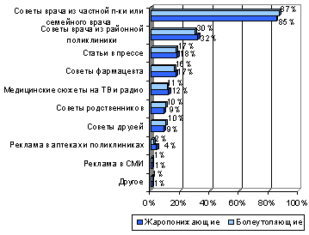

Диаграмма 9. Использование детских жаропонижающих и болеутоляющих лек

